Google Ads

Google Ads (AdWords) je platforma za online oglašavanje koja omogućuje oglašivačima da prikažu svoje oglase na stranici rezultata pretraživanja ili engl. SERP.
Google Ads funkcionira poput aukcije na kojoj ljudi licitiraju za klikove. To ne znači da će najviša ponuda pobijediti. Osim novca, Google uzima u obzir i ocjenu kvalitete (Quality Score) kako bi osigurao da ljudi koji kliknu na oglase imaju najbolje moguće iskustvo.

Plaćeni oglasi ne utječu direktno na ranking, ali:
Korisnik će prije kliknuti na organski rezultat ako vidi i plaćeni oglas za isto.
Korisnici koji su već vidjeli oglas u jednoj od svojih pretraga su upoznati sa brendom.
Google Ad rank:
Vrijednost po kojoj se određuje pozicija oglasa i mogućnost pojavljivanja oglasa.
- Vaše licitacija
- Kvaliteta oglasa i odredišne stranice (landing page)
- Konkurentnosti dražbe
- Kontekst korisničkog pretraživanja (relevantnost)
- Utjecaj ekstenzija na oglasima
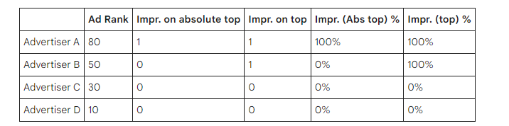
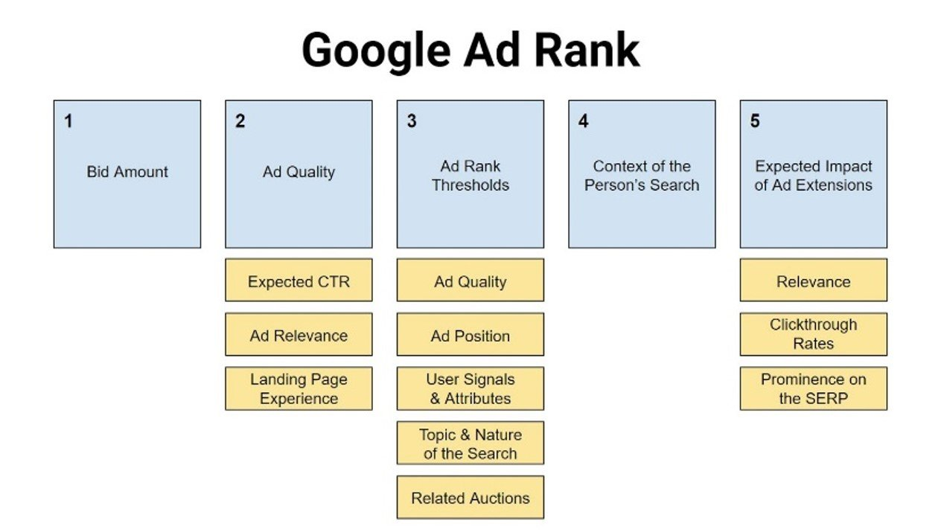

Prilikom svake pretrage Google izračunava Ad rank.
Bitniji faktor prilikom izračunavanja Ad ranka:
- Očekivani CTR oglasa
- Relevantnost oglasa u odnosu na pretragu
- Kvaliteta landing page-a

Ad quality

Postoji minimum koji se mora zadovoljiti kako bi oglas uopće bio eligibilan za prikazivanje - Ad rank threshold.
Kvalitetniji oglasi vode nižim troškovima oglašavanja.

Ad threshold

Faktori:
- Kvaliteta oglasa
- Pozicija oglasa
- Signali korisnika (lokacija, tip uređaja itd.)
- Tema pretrage
- Povezane pretrage

Vrste kampanja:

Search kampanje:
Tekstualni oglasi koji se prikazuju među rezultatima prilikom pretrage na Google tražilici. Mogu se prikazivati ispod ili iznad rezultata organske pretrage, a prepoznaju se po oznaci „Ad“ ili „Oglas“.
Uz oznaku, ovi oglasi sastoje se od naslova i kratkog opisa oglasa (90 znakova sa uključenim ključnim riječima).
Responsive search ads - RSA
Dynamic search ads - DSA

Display kampanje:

Google Display Network je kolekcija od preko 200 milijuna stranica gdje se display oglasi mogu prikazati.
Koriste se za podizanje svijesti o brendu, proizvodu, za remarketing kampanje, povećanje prodaje itd.

Video kampanje:

Kada ste prijavljeni na Youtube-u, sljedeći anonimni signali mogu odrediti koji će vam se oglasi prikazivati:
- vrste videozapisa koje ste gledali
- aplikacije na uređaju i vaša upotreba aplikacija
- web-lokacije koje posjećujete
- anonimni identifikatori pridruženi vašem mobilnom uređaju
- prethodne interakcije s Googleovim oglasima ili uslugama oglašavanja
- vaša geografska lokacija
- dobna skupina
- spol
- interakcije s YouTube videozapisima.
Najveća prednost oglašavanja na YouTube-u je TrueView in-stream opcija gde se plaćanje vrši po CPV modelu naplate. To znači da će vam se kao oglašivaču naplatiti pregled tek kada korisnik odgleda 30 sekundi video oglasa (ili kada se odgleda cijeli video ako je video kraći od 30 sekundi).
Ovaj način naplate je izuzetno pogodan – jer ako korisnik odgleda nekoliko sekundi videa i odluči da preskoči oglas – vama kao oglašivaču se ništa ne naplaćuje.
Formati YouTube oglasa:
- In-stream – oglasi koji se prikazuju na početku, ili u toku trajanja nekog videa i mogu se prekinuti nakon pet sekundi
- Bumper ads – oglasi koji traju 6 sekundi ili manje, i ne mogu se prekinuti.
Performance Max kampanje:
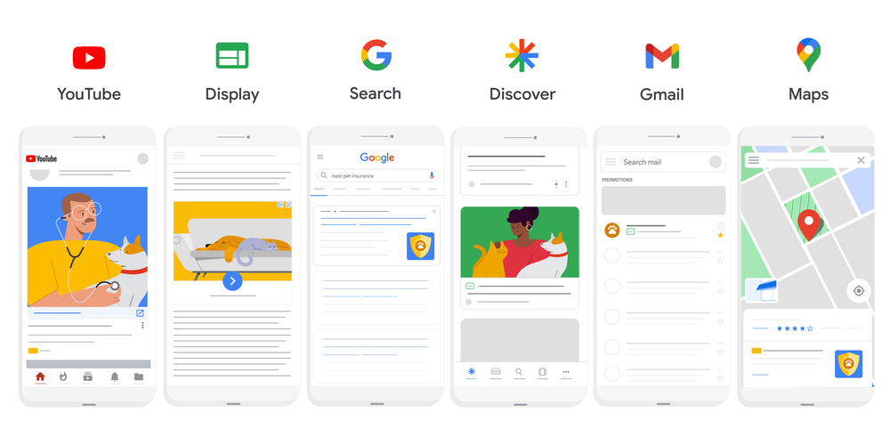
Kampanja za maksimiziranje izvedbe nova je vrsta kampanje na temelju cilja koja oglašivačima koji plaćaju na temelju izvedbe omogućuje pristup cijelom oglasnom prostoru Google Adsa putem jedne kampanje. Osmišljena je da nadopuni kampanje za pretraživačku mrežu koje se temelje na ključnim riječima kako biste pronašli više korisnika koji izvršavaju konverzije na svim Googleovim kanalima kao što su YouTube, prikazivačka mreža, pretraživačka mreža, Discover, Gmail i Karte.

Discovery kampanje:

Ova vrsta oglasa omogućava vam da svoje oglase prikažete na Google Discover feedu i istaknete ih na vrhu YouTube-a i Gmaila.
Glavna razlika između Discovery oglasa i Display oglasa je u tome što Discovery oglase nije moguće ciljati prema ključnim riječima već samo prema odabranim publikama.
Specifičnost Discovery ads kampanja je i ta da se oslanjanju isključivo na strojno učenje i automatizirane strategije licitiranja.

Opcije licitiranja:

Ručno licitiranje:

Način licitiranja koji vam omogućuje da sami postavite maksimalnu cijenu po kliku (CPC) za svoje oglase. Razlikuje se od automatskih strategija licitiranja koje postavljaju iznose licitacije umjesto vas.

- Ručno licitiranje CPC-a pruža vam kontrolu pri određivanju najvećeg iznosa koji ste spremni platiti za klik oglasa.

- Započinjete postavljanjem licitacije maksimalne cijene po kliku (CPC) za čitavu grupu oglasa (koja se naziva zadana licitacija), ali možete postaviti i zasebne licitacije za pojedine ključne riječi ili položaje. Na primjer, ako ustanovite da određene ključne riječi ili položaji donose veću zaradu, pomoću ručnog licitiranja tim ključnim riječima ili položajima možete dodijeliti veći proračun za oglašavanje.

- Ako niste sigurni koje ključne riječi ili položaji donose najveću zaradu ili ako nemate vremena za upravljanje ručnim licitacijama, u obzir biste trebali uzeti strategiju licitiranja za povećanje broja klikova. Povećanje broja klikova automatska je strategija licitiranja koja automatski prilagođava licitacije tako da ostvarite što veći broj klikova u okviru svog proračuna.

Automatsko licitiranje:

Automatsko licitiranje lišava vas napora i nagađanja u postavljanju licitacija u skladu s vašim ciljevima izvedbe.
Za razliku od ručnog licitiranja CPC-a, nema potrebe za ručnim ažuriranjem licitacija za određene grupe oglasa ili ključne riječi.
Google Ads automatski postavlja licitacije za vaše oglase na temelju vjerojatnosti ostvarivanja klika ili konverzije tog oglasa kako biste ostvarili određeni cilj u poslovanju. Razne vrste strategija automatskog licitiranja mogu vam pomoći da povećate broj klikova, vidljivost i broj konverzija.
Automatske strategije licitiranja uče u hodu, koristeći informacije o izvedbi licitacije radi informiranja budućih licitacija.

Pametno licitiranje koristi prednosti automatskog licitiranja usmjerenog na cilj i primjenjuje ih na konverzije (klikovi koji su pretvoreni u kupnje ili usluge) i vrijednosti konverzija. Ono se oslanja na širok raspon signala za vrijeme dražbe, uključujući podatke o uređaju, lokaciji, dobu dana, popisu za remarketing, jeziku i operativnom sustavu, da bi se zabilježio jedinstveni kontekst svakog pretraživanja.
Pametno licitiranje upotrebljava značajku zvanu prilagodba licitacije tijekom dražbe, koja postavlja licitaciju za svaki upit.
Ciljani CPA, ciljani ROAS, povećanje broja konverzija i povećanje vrijednosti konverzija strategije su pametnog licitiranja.

Strategije automatskog licitiranja:

Povećavanje broja posjeta web-lokaciji. (Maximise clicks)

Povećanje broja klikova strategija je automatskog licitiranja koja prilagođava licitacije kako biste u okviru svog proračuna ostvarili što veći broj klikova.
Maksimalni CPC (cijena po kliku) omogućuje vam postavljanje ograničenja licitacija prilikom korištenja strategije licitiranja za povećanje broja klikova. To vam omogućuje kontrolu maksimalnog iznosa koji ste spremni platiti za svaki klik. Ako ne unesete ograničenje maksimalne CPC licitacije, Google Ads prilagođava vaše licitacije pokušavajući postići da za svoj proračun ostvarite što više klikova.

Povećanje vidljivosti. (Target impression share)
Ciljana stopa pojavljivanja strategija je automatskog licitiranja koja postavlja licitacije s ciljem prikazivanja oglasa na apsolutnom vrhu stranice, na vrhu stranice ili bilo gdje na stranici rezultata Google pretraživanja.
Za strategiju ciljane stope pojavljivanja postoje tri opcije, ovisno o tome gdje želite da se vaši oglasi prikazuju: na samom vrhu stranice, na vrhu stranice ili bilo gdje na stranici rezultata Google pretraživanja. Google Ads automatski postavlja licitacije za prikazivanje vašeg oglasa na temelju postavki položaja.
Na primjer, ako odaberete stopu pojavljivanja od 65% na apsolutnom vrhu stranice, Google Ads automatski će postaviti vaše CPC licitacije tako da vam pomogne u prikazivanju oglasa na apsolutnom vrhu stranice u 65% slučajeva od ukupnog mogućeg broja prikazivanja oglasa.

Ostvarivanje više konverzija pomoću ciljanog CPA-a. (Target CPA)
Ciljani CPA automatski postavlja licitacije kako biste ostvarili što veći broj konverzija po ciljanoj cijeni po radnji (CPA) koju postavite. Cijena nekih konverzija može biti veća ili manja od cilja.
Licitiranje ciljanog CPA-a automatski pronalazi optimalnu licitaciju za vaš oglas svaki put kad se ispune uvjeti za njegovo prikazivanje na temelju povijesnih informacija o vašoj kampanji i procjene kontekstnih signala koji su prisutni u vrijeme dražbe.
Cijena nekih konverzija može biti viša od vašeg ciljanog iznosa, dok cijena drugih može biti manja, no Google Ads će pokušati zadržati cijenu po konverziji jednaku ciljanom CPA-u koji ste postavili. Te promjene CPA-a događaju se jer vaš stvarni CPA ovisi o čimbenicima na koje Google ne može utjecati, kao što su izmjene vaše web-lokacije ili oglasa ili veća konkurencija na dražbama oglasa. Nadalje, vaša stvarna stopa konverzije može biti niža ili viša od predviđene stope konverzije.

Dosezanje ciljanog povrata ulaganja u oglase (ROAS) drugačijim vrednovanjem pojedinih konverzija. (Target ROAS)
Ciljani ROAS automatski postavlja licitacije tako da se maksimalno poveća vrijednost konverzije uz postavljeni ciljani povrat ulaganja u oglase (ROAS). Neke konverzije mogu imati viši ili niži povrat od ciljanog.
Da bi upotrebljavali licitiranje prema ciljanom ROAS-u, većina vrsta kampanja treba imati najmanje 15 konverzija u posljednjih 30 dana.
- Kampanje na prikazivačkoj mreži: najmanje 15 konverzija (s važećim vrijednostima konverzija) u zadnjih 30 dana u svim kampanjama zajedno.
- Nove kampanje na prikazivačkoj mreži više ne zahtijevaju da imate povijest konverzija kako biste upotrebljavali licitiranje prema ciljanom ROAS-u.
- Kampanje za aplikacije: najmanje 10 konverzija dnevno (ili 300 konverzija u 30 dana).
- Discovery kampanje: najmanje 75 konverzija u zadnjih 30 dana (10 od tih konverzija mora se ostvariti u zadnjih 7 dana).
- Videokampanje za radnje: najmanje 30 konverzija u zadnjih 30 dana.
Ostvarivanje većeg broja konverzija u okviru proračuna. (Maximize conversions)
Licitiranje za povećanje broja konverzija pomoći će vam da izvršite optimizaciju prema konverzijama.

Ostvarivanje veće vrijednosti konverzije u okviru proračuna. (Maximize conversion value)
Povećanje vrijednosti konverzija automatski postavlja licitacije tako da ostvarite najveću vrijednost konverzije za svoju kampanju u okviru proračuna.

Vrste podudaranja ključnih pojmova:

- Široko podudaranje (Broad match)
- Podudaranje fraze (Phrase match)
- Točno podudaranje (Exact match)

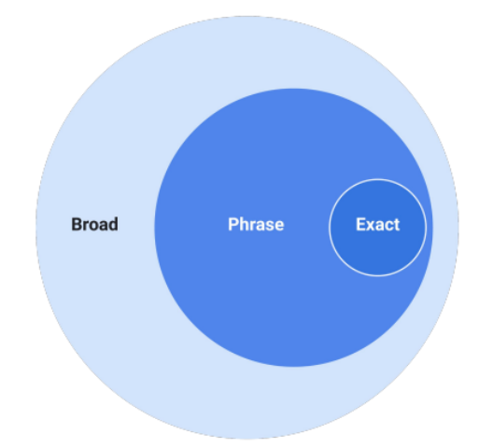

Široko podudaranje (Broad match)

Oglasi se mogu prikazivati za pretraživanja koja su povezana s vašom ključnom riječi, a mogu uključivati pretraživanja koja ne sadrže ključne riječi.
“Na taj način možete privući više posjetitelja na svoju web-lokaciju, potrošiti manje vremena na izradu popisa ključnih riječi i usmjeriti potrošnju na ključne riječi koje donose rezultate. “
Široko podudaranje zadana je vrsta podudaranja koja se dodjeljuje svim vašim ključnim riječima jer je najopsežnija.
Ključna riječ: Plan dijete s niskim udjelom ugljikohidrata
Oglasi se prikazuju na sljedećim pretraživanjima:
- Hrana bez ugljikohidrata
- Dijete s niskim udjelom ugljikohidrata
- Niskokalorični recepti
- Kuharice za mediteransku prehranu
- Dijetni program s niskim udjelom ugljikohidrata
Podudaranje fraze (Phrase match)

Oglasi se mogu prikazivati i za pretraživanja koja sadrže značenje vaše ključne riječi.
Značenje ključne riječi može biti implicirano, a pretraživanja korisnika mogu biti određeniji oblik značenja.
Pomoću podudaranja fraze možete dosegnuti više pretraživanja nego uz točno podudaranje odnosno manje pretraživanja nego uz široko podudaranje, prikazujući oglase samo za pretraživanja koja uključuju vaš proizvod ili uslugu. Sintaksa za podudaranje fraze je postavljanje navodnika oko ključne riječi, primjerice "obuća za tenis".

Podudaranje fraze (Phrase match)

Ključna riječ: “Obuća za tenis”
Oglasi se prikazuju na sljedećim pretraživanjima:
- “Teniska obuća”
- “Kupovina obuće za tenis na rasprodaji”
- “Crvena obuća za tenis”
- “Udobne tenisice”

Neće se prikazati za sljedeće:
- “Teniski reketi i sportska obuća”
- “Mogu li se tenisice za trčanje koristiti za tenis”

Točno podudaranje (Exact match)

Oglasi se mogu prikazivati za pretraživanja koja imaju isto značenje ili istu namjeru kao i ključna riječ. Od tri opcije podudaranja ključnih riječi, točno podudaranje pruža najviše kontrole nad time kome se oglas prikazuje, ali doseže manje pretraživanja od podudaranja fraze i širokog podudaranja. Sintaksa za točno podudaranje je upotreba uglatih zagrada, npr. [crvena cipela]

Ključna riječ: [Obuća za muškarce]
Oglasi se prikazuju na sljedećim pretraživanjima:
- “Obuća muškarci”
- “Muškarci obuća”
- “Muška obuća”
- “Obuća za muškarce”

Oglasi se ne prikazuju na sljedećim upitima:
- “Muška obuća za tenis”
- “Cipele za dečke”

Negativne ključne riječi

Negativne ključne riječi omogućuju vam da izuzmete pojmove za pretraživanje iz kampanja i da se fokusirate samo na one ključne riječi koje su važne za vaše korisnike. Uz pomoć boljeg ciljanja vaš se oglas može prikazivati zainteresiranim korisnicima i povećati povrat vašeg ulaganja (ROI).

Za kampanje za pretraživačku mrežu možete upotrebljavati negativne ključne riječi sa širokim podudaranjem, podudaranjem fraze ili točnim podudaranjem. Međutim, vrste negativnog podudaranja ne funkcioniraju na isti način kao vrste pozitivnog podudaranja.

Glavna je razlika u tome što ćete trebati dodati sinonime, verzije u jednini ili množini, pogrešno napisane verzije i ostale bliske varijante ako ih želite isključiti. Za kampanje na prikazivačkoj mreži skup negativnih ključnih riječi isključit će se kao precizna tema. Oglasi se neće prikazivati na stranici čak i ako precizne ključne riječi ili izrazi nisu izričito na stranici, ali tema sadržaja u velikoj je mjeri povezana s isključenim skupom negativnih ključnih riječi.

Negativno široko podudaranje
Ta je vrsta zadana za negativne ključne riječi. Uz negativne ključne riječi sa širokim podudaranjem oglas se neće prikazivati ako pretraživanje sadrži sve pojmove s negativnim ključnim riječima, čak i ako je njihov redoslijed drugačiji. Oglas se i dalje može prikazati ako pretraživanje sadrži samo neke od pojmova s ključnim riječima.

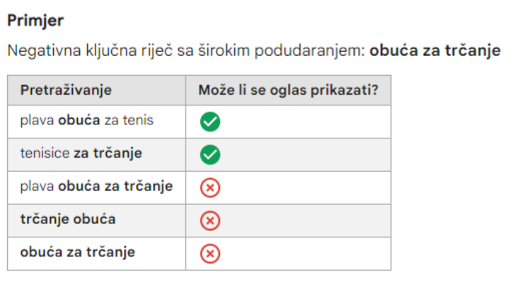

Negativno podudaranje fraze
Uz negativne ključne riječi s podudaranjem fraze oglas se neće prikazivati ako pretraživanje sadrži točne pojmove ključne riječi istim redoslijedom. Pretraživanje može uključivati dodatne riječi, ali oglas se neće prikazivati ako su svi pojmovi ključne riječi uključeni u pretraživanje istim redoslijedom. Pretraživanje može uključivati i dodatne znakove u riječi, a oglas će se prikazati čak i kada se ostali pojmovi ključnih riječi uključe u pretraživanje istim redoslijedom.
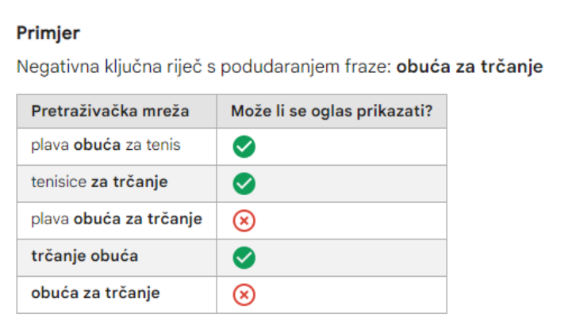
Negativno točno podudaranje
Uz negativne ključne riječi s točnim podudaranjem oglas se neće prikazivati ako pretraživanje sadrži točne pojmove ključne riječi istim redoslijedom, bez dodatnih riječi. Oglas se i dalje može prikazati ako pretraživanje sadrži pojmove ključne riječi s dodatnim riječima.
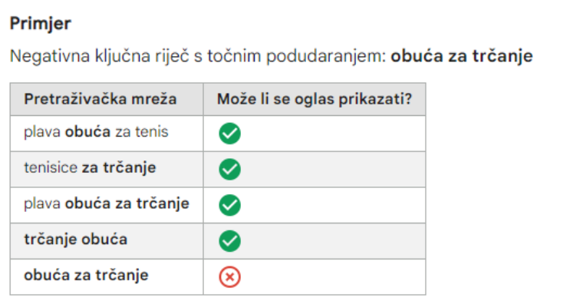
Proširenja oglasa:
1. Sitelink ekstenzije
2. Callout ekstenzije
3. Structured snippet ekstenzije
4. Call ekstenzije
5. Lokacijske ekstenzije
6. App ekstenzije

Sitelink ekstenzije:
Proširenja za veze na web lokacije.
Dodatne ekstenzije u Google Ads oglasima koje vode korisnike na odredišne stranice.
Sitelinkovi donose mnogo prednosti sa sobom, a neki od njih su:
- Veći CTR. Postotak klikova govori Googleu koliko su korisnicima privlačni vaši oglasi. Što je veći CTR to daje Googleu do znanja da je oglas relevantniji za korisnike pa će vam u krajnjem slučaju zaračunati i manji trošak po kliku.
- Jednostavno ih je ažurirati. Poduzeća moraju redovito ažurirati svoju ponudu. Tekst i URL adresa mogu se lako ažurirati i pružiti informacije o najnovijim ponudama bez potrebe za izradom novih tekstualnih oglasa.

- Pružaju detaljne podatke i statistike o klikovima. Vrlo jednostavno možete dobiti informacije o klikovima na sitelinkove koji se prikazuju u vašim oglasima. Tako možete saznati koji sitelinkovi funkcioniraju, koje bi morali poboljšati ili jednostavno maknuti i zamijeniti ih novim.
- Mobilno prilagođeni sitelinkovi. Sitelinkovi vam mogu pomoći da izradite veze na web lokacije optimizirane za mobilne uređaje. Zakazivanje početka i završetka.
- Sitelinkovima možete odrediti početak i kraj pojavljivanja u oglasima. Na primjer, imate akciju koja traje od 24.10. do 31.10. i želite da se sitelink s posebnom ponudom prikazuje samo u tom periodu.

Najbolje prakse za sitelinkove:
- Kreirajte ih na razini grupe oglasa kako bi bili što relevantniji za oglase uz koje se prikazuju
- Iskoristite ih za vremenski ograničene ponude kao što su božićni ili rođendanski popusti. Odredite im početak i kraj prikazivanja kako se ne bi prikazivali nakon završetka akcije.
- budite konkretni, kratki i ne pokušavajte u sitelinkove staviti što je više moguće teksta.

Callout ekstenzije:

Callout ekstenzije daju vam priliku da potencijalnim kupcima komunicirate dodatne prednosti svog poslovanja, usluge ili proizvoda koje niste uspjeli reći u samom oglasu (npr. besplatna dostava, podrška 0-24, besplatno savjetovanje itd).
Svaka callout ekstenzija može imati najviše 25 znakova, a Google će prikazati 2 do 6 odabranih ekstenzija uz oglase, kao na slici ispod.

Structured snippet ekstenzije:

Proširenja za strukturirane isječke:
Ekstenzije koje vam omogućuju da istaknete određene aspekte svojih usluga i proizvoda. Glavna razlika između callout ekstenzija je što structured snippet ekstenzije dolaze s naslovom koji se fokusira na samo određeni dio ponude.
Vrste isječaka:
- emisije (ako oglašavate tv kanala ili platformu za gledanje serija)
- istaknuti hoteli (za hotelske lance ili stranice za booking)
- modeli (na primjer, modeli strojeva)
- odredišta (za agencije ili iznajmljivače koji imaju smještaj na više različitih destinacija)
- osiguranje (na primjer, za rent a car ili posrednike u osiguranju)
- robne marke (za webshop koji prodaje marke različitih proizvođača)
- sadržaji (na primjer, za zabavne parkove)
- stilovi (za nekoga tko se bavi šminkanjem, recimo: pin up, glam make up i slično)
- studijski programi (za sveučilišta i fakultete)
- tečajevi (za razna učilišta i obrazovne centre) usluge (na primjer, za tvrtku koja se bavi uređenjem okoliša)
- vrste (za, recimo, vrste tenisica kao što su za trčanje, street style i slično)

Call ekstenzije:

Vaš broj telefona prikazuje se uz oglase i omogućuje korisnicima da vas kontaktiraju jednim klikom na ekstenziju. To za sobom povlači i veću interakciju kupaca s oglasima te veću mogućnost za konverziju.
Dobra stvar kod ekstenzija za pozive je to da se može postaviti određeno vrijeme kada se one mogu prikazivati, a najbolje ih je podesiti da se prikazuju za vrijeme vašeg radnog vremena.

Lokacijske ekstenzije:

Ekstenzije lokacije prikazivat će se na:
- Google Search mreži: prikazuju se uz standardni tekstualni oglas kao lokacija s telefonskim brojem, a na mobilnoj verziji se umjesto telefonskog broja može prikazati tipka “Pozovi” na koju se može kliknuti.
- Google Search stranicama (npr. Google Maps): mogu se pojaviti pored, iznad ili ispod rezultata pretraživanja na Google kartama.
- Google Display mreži: mogu se prikazati na stranicama i u aplikacijama na Display mreži kada su korisnici u blizini ili su pokazali interes za određeno lokalno područje.
- YouTube video oglasima: kada su korisnici u blizini ili su pokazali interes za određeno lokalno područje.

Google Ads struktura:
- MCC
- Račun
- Kampanje
- Ad grupe
- Ključni pojmovi
- Oglasi
- Landing page
Kampanje:

Skup grupa oglasa (oglasi, ključne riječi i licitacije) koje imaju zajednički proračun, ciljanje lokacije i druge postavke.
- Kampanje se često upotrebljavaju za organiziranje kategorija proizvoda ili usluga koje nudite.
- Vaš Google Ads račun može imati jednu ili više oglasnih kampanja koje se prikazuju.
- Svaka kampanja sastoji se od jedne ili više grupa oglasa.
- Postavke koje postavljate na razini kampanje uključuju proračun, jezik, lokaciju, distribuciju za Google mrežu i još mnogo toga.
- Možete napraviti odvojene oglasne kampanje kako biste prikazivali oglase na različitim lokacijama ili korištenjem različitih proračuna.

Grupe oglasa - ad groups:

Grupa oglasa sadrži jedan ili više oglasa koji imaju slične ciljeve.
- Svaka vaša kampanja sastoji se od jedne ili više grupa oglasa.
- Grupe oglasa možete upotrijebiti da biste organizirali oglase prema zajedničkoj temi. Na primjer, napravite odvojene grupe oglasa za različite vrste proizvoda ili usluga koje nudite.

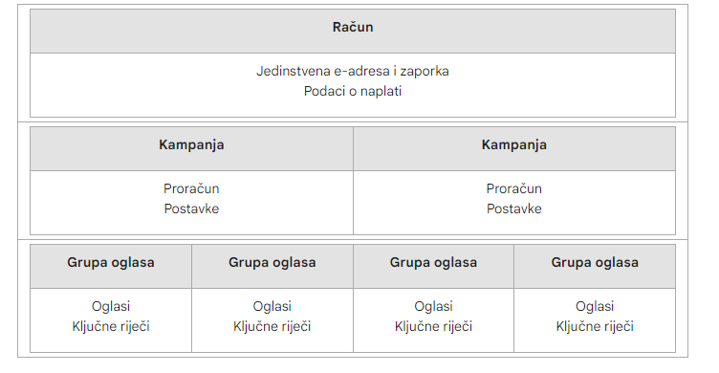

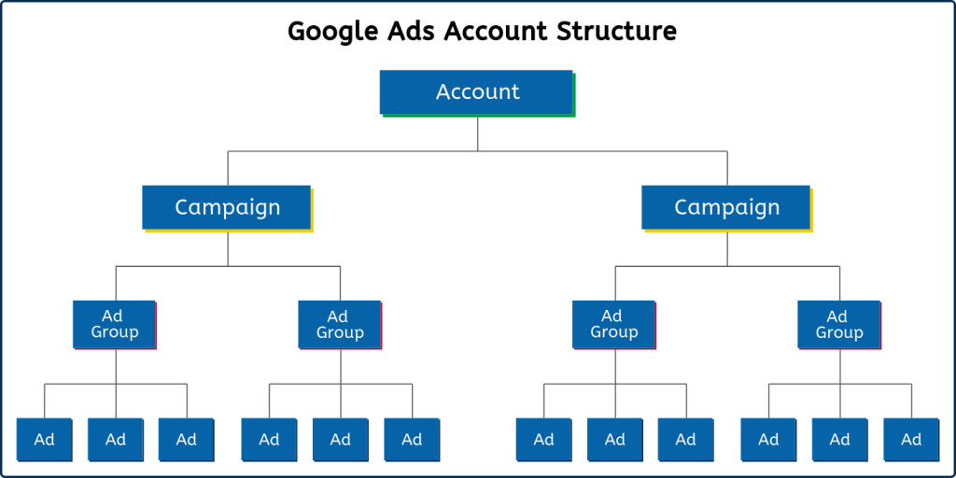

Preslikavanje kategorija na web stranici na strukturu oglasa:
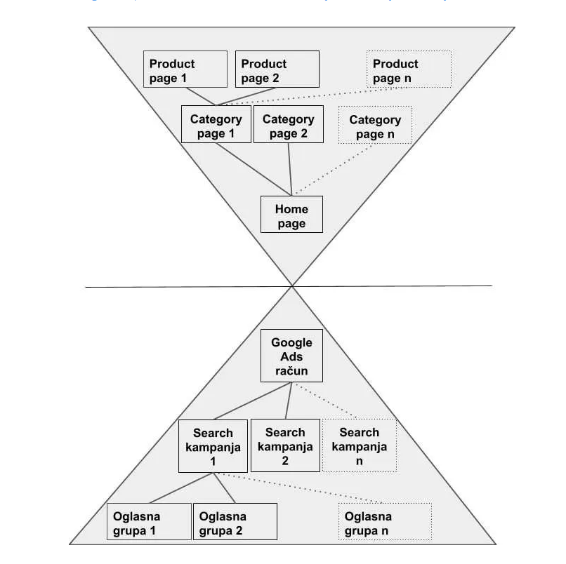

Modeli atribucije:

Prednosti
Većina oglašivača navikla je na mjerenje uspjeha svojega online oglašavanja na temelju zadnjeg klika. To znači da sve zasluge za konverziju pripisuju oglasu povezanom sa zadnjim klikom i pripadajućoj ključnoj riječi. No time se zanemaruju ostale interakcije korisnika s oglasima koje su se dogodile usput.
Modeli atribucije omogućuju vam veću kontrolu nad time koliko je svaka od interakcija s oglasom zaslužna za ostvarenje vaših konverzija. To vam omogućuje sljedeće:
- Dosezanje korisnika ranije u ciklusu kupovine: pronađite prilike za utjecanje na korisnike u ranijem trenutku na njihovom putu konverzije.
- Usklađivanje s potrebama tvrtke: upotrijebite model koji najbolje odgovara načinu na koji korisnici pretražuju ono što nudite.
- Poboljšavanje licitiranja: boljim razumijevanjem izvedbe svojih oglasa optimizirajte licitacije.

Zadnji klik - Last click:

Zadani atribucijski model
Zasluge za konverziju se dodjeljuju zadnjoj dodirnoj točki prije konverzije.
Brend kampanje često imaju više konverzija u usporedbi sa drugim kampanjama jer korisnici koji traže određeni brend često i ostvare konverziju, tj. traženje brenda im je zadnji dio korisničkog putovanja.
Primjer:
Trenutno imate pet različitih aktivnih kampanja, korisnik prije kupnje klikne na display banner, zasluga za konverziju biti će dodijeljena toj display kampanji, ali ne ostalim kampanjama koje su također mogle utjecati na tog korisnika.

Prvi klik - First click:

Kao i zadnji klik osim što se sve prepisuje prvom kliku.
Samo će prva interakcija sa oglasima dobiti sve zasluge.
Može se koristiti ako je biznis fokusiran na podizanje svijesti o brendu.

Linearno:

Zasluge za konverziju ravnomjerno se raspoređuju na sve dodirne točke.
Koristi se kada su za brand važne sve interakcije sa oglasima podjednako.

Smanjivanje s vremenom - Time decay:

Zasluge za konverziju raspoređuju se na način da se prioritizira posljednja točka dodira prije konverzije. Prva točka dobije najmanje zasluge.
Korisno kod vremenski ograničenih sezonalnih promo kampanja.

Na temelju položaja:

Najviše zasluga (40%) odlazi za prvu i posljednju interakciju prije konverzije.
Korisno ako su nam upravo te dvije dodirne točke najbitnije.

Na temelju podataka - Data driven:

Zasluge su dodijeljene na temelju postojećih podataka o konverzijama.
Potrebno je imati oko 10 konverzija na dan kako bi se opcija omogućila, tj. 300 konverzija u posljednjih 30 dana.
Algoritam sam procjenjuje koje ključne riječi, oglasi, grupe oglasa i kampanje imaju najveći utjecaj na ostvarivanje vaših poslovnih ciljeva.

Kreiranje Search kampanje:
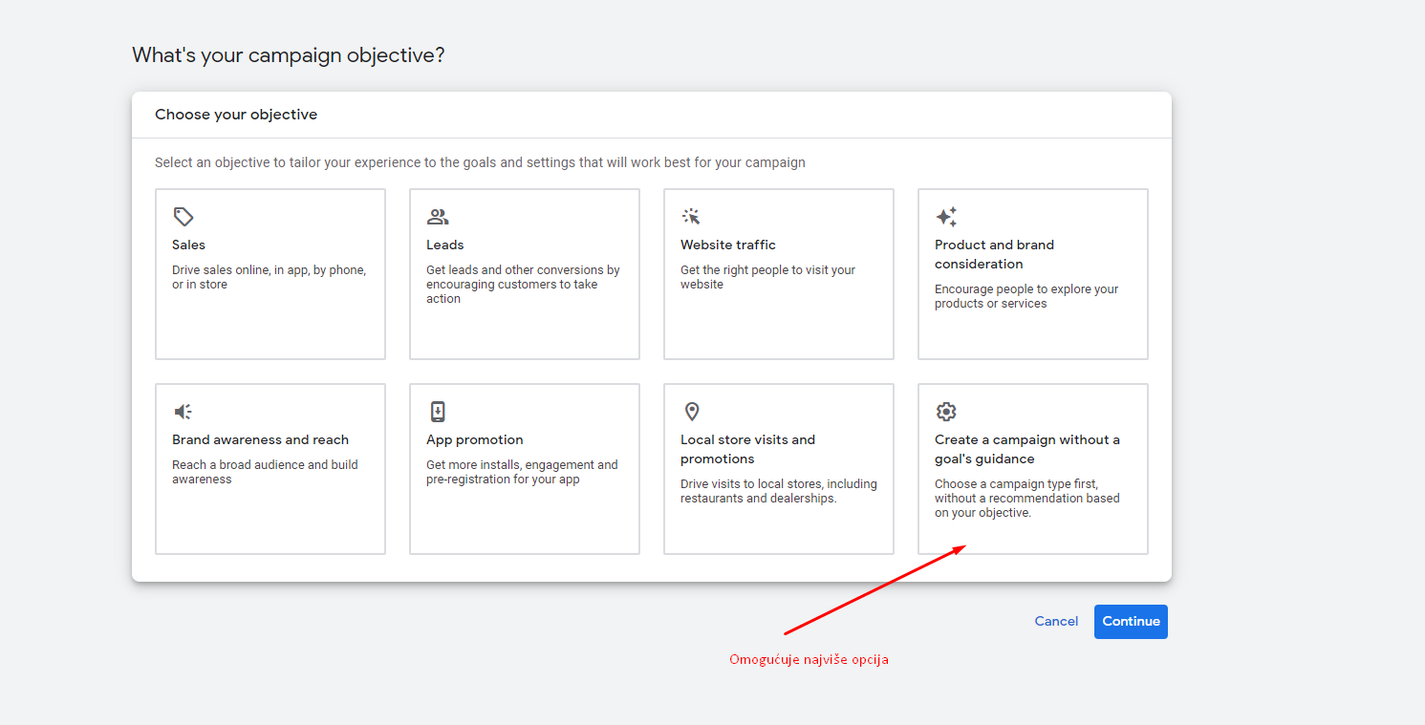

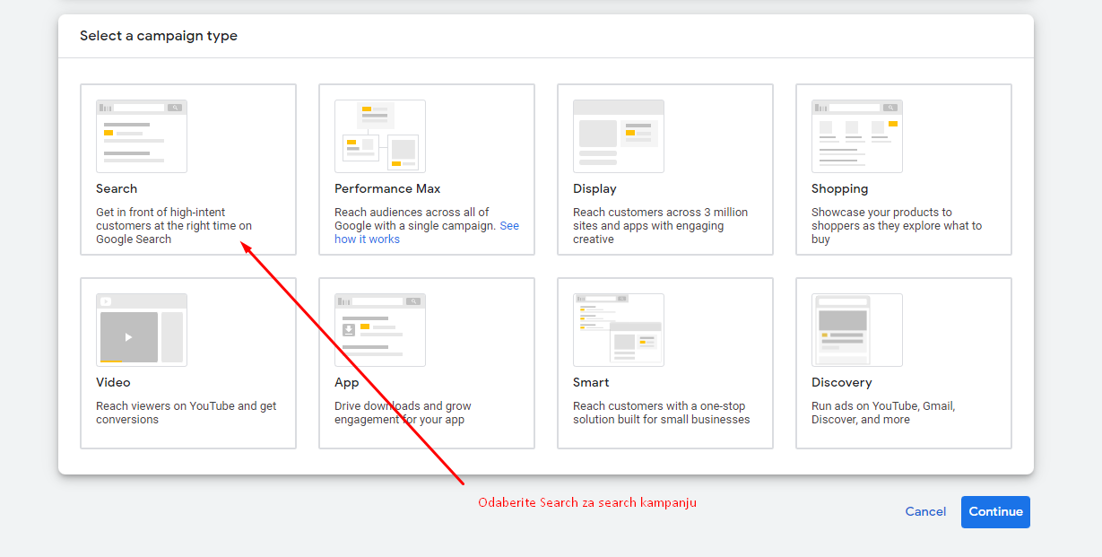

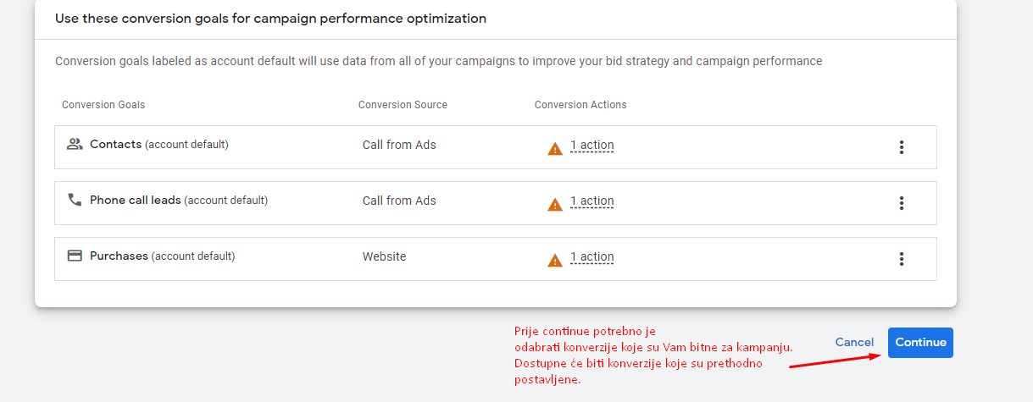

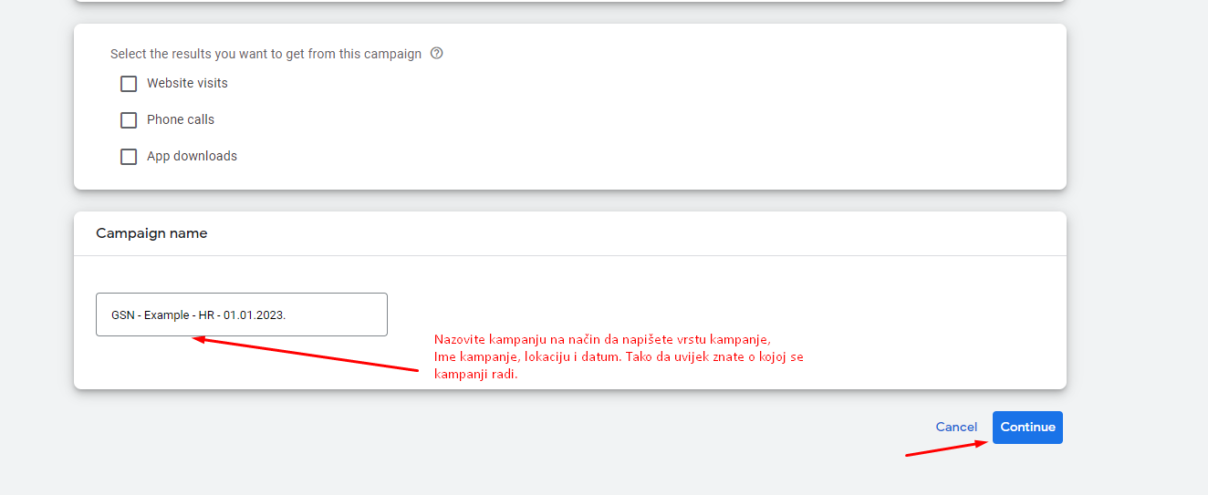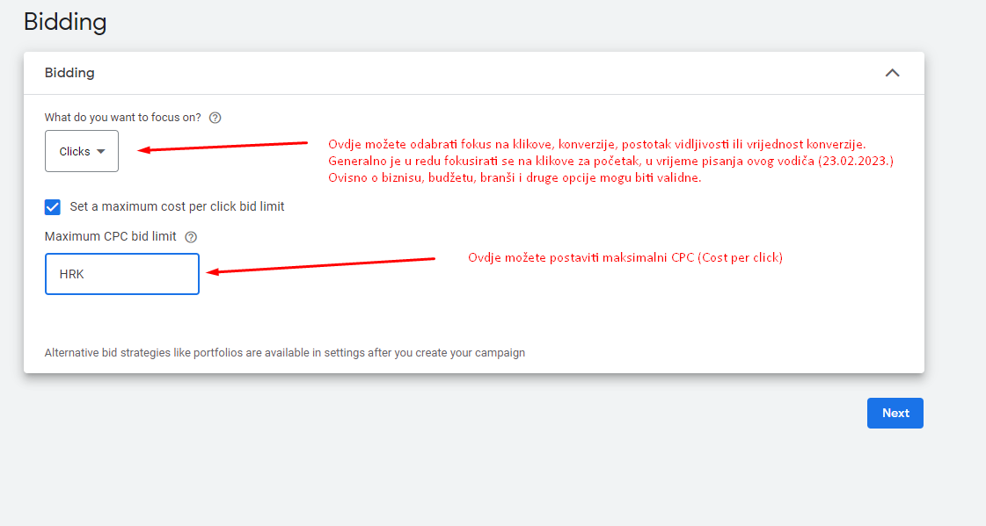
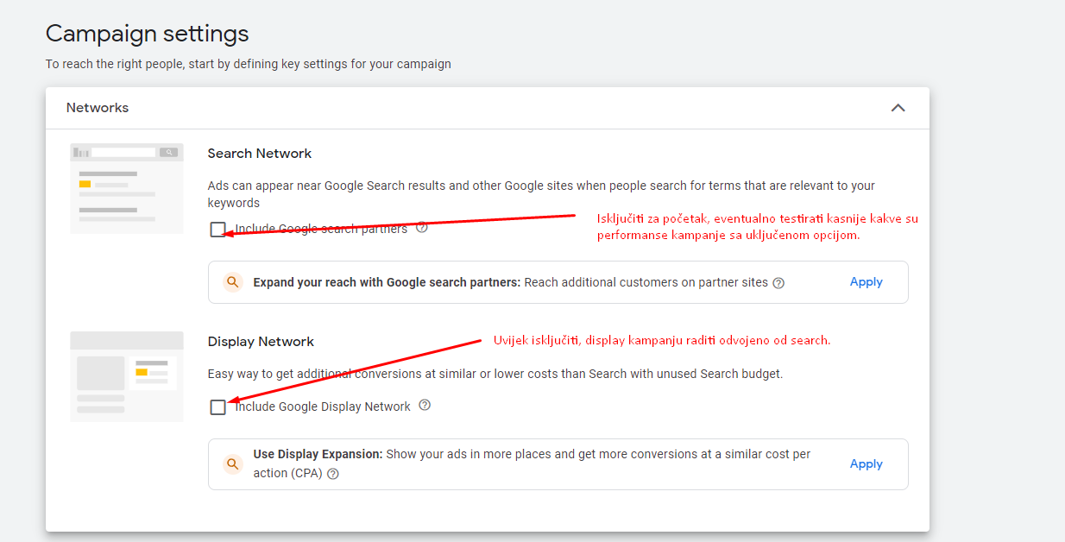

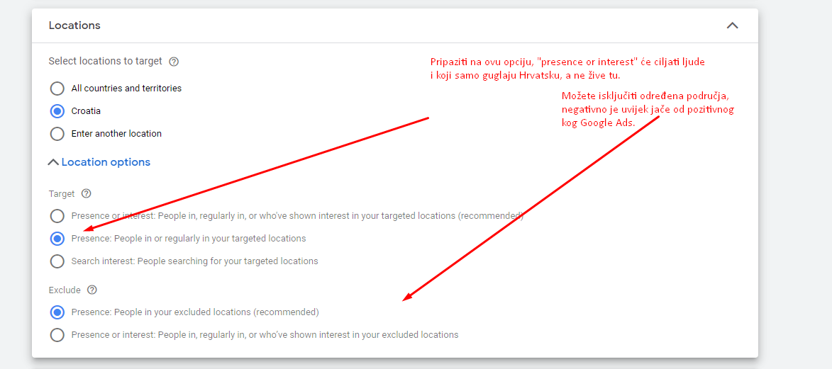

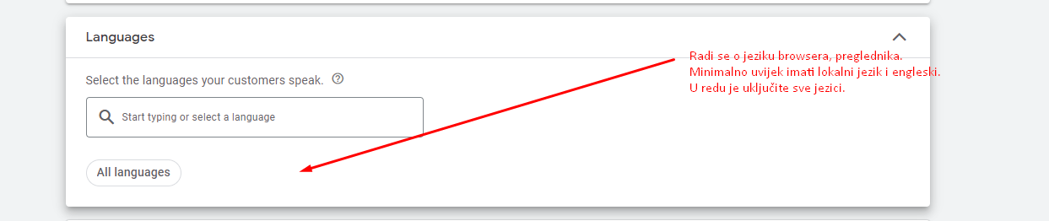

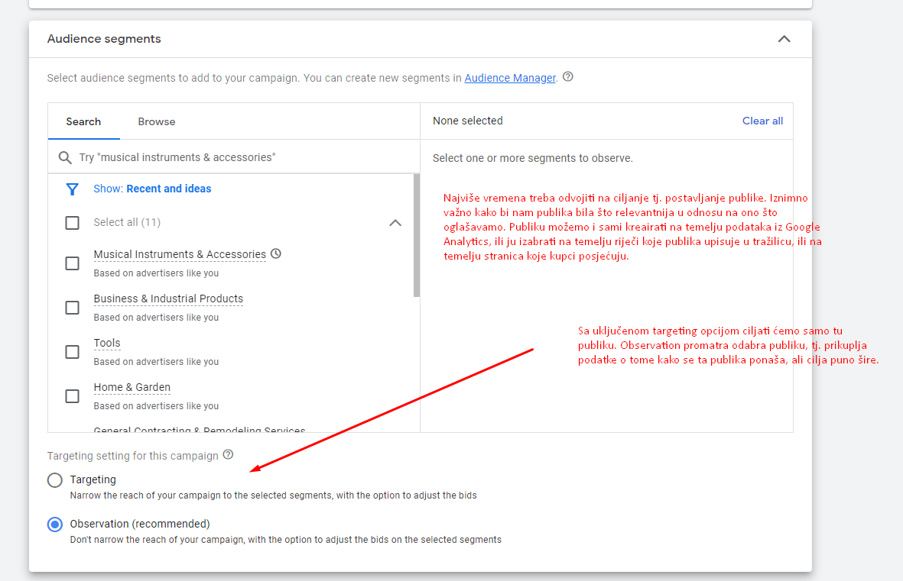

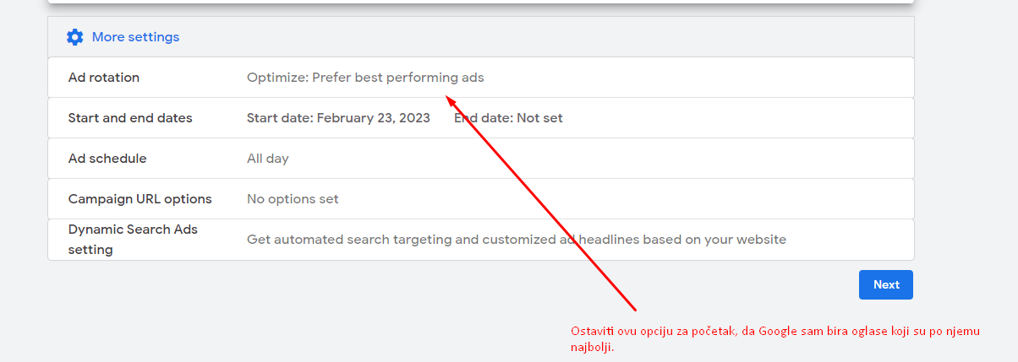

Na responzivnim search oglasima maksimalno ispunite sva dostupna polja za naslove, opise. Dodajte sve ekstenzije koje se mogu primijeniti na Vaš biznis. Uvijek dodajte više od preporučenog minimuma.

